|  |  |
| --- | --- |
| Муниципальная газета  «Залучский вестник» | **№5от 16 марта 2022 г.**  **Учредитель газеты:**  **Совет депутатов Залучского**  **сельского поселения** |

**Старорусская межрайонная прокуратура информирует**

**В Старой Руссе местная жительница осуждена за применение насилия в отношении сотрудника полиции**

11 марта 2022 года Старорусский районный суд Новгородской области вынесен обвинительный приговор по уголовному делу в отношении жительницы г. Старая Русса 44-летней Натальи Лебедевой.

Она признана виновной в совершении преступления, предусмотренного ч. 1 ст. 318 УК РФ (применение насилия, не опасного для жизни и здоровья в отношении представителя власти в связи с исполнением им своих должностных обязанностей).

Судом установлено, что Лебедева в декабре 2020 года, находясь в состоянии алкогольного опьянения в подъезде д.3 по ул. Воскресенская   
г. Старая Русса в ответ на законные требования сотрудника полиции соблюдать общественный порядок и прекратить противоправные действия, применила в отношении последнего насилие, а именно правой рукой нанесла удар в область лица полицейского.

Вину в совершении преступления подсудимая не признала.

Приговором суда Лебедевой назначено наказание в виде штрафа в размере 60000 рублей.

Приговор не вступил в законную силу и может быть обжалован в установленном законом порядке.

**Межрайонный прокурор старший советник юстиции О.С. Лисенков**

**Уроженец г. Старая Русса признан виновным в незаконном приобретении, хранении и передаче взрывных устройств.**

08 февраля 2022 года Старорусским районным судом Новгородской области с участием помощника Старорусского межрайонного прокурора постановлен обвинительный приговор по уголовному делу в отношении уроженца г. Старая Русса Новгородской области39-летнего Калинина Алексея. Он признан виновным в совершении преступления, предусмотренного ч.1ст. 222.1 УК РФ (незаконное приобретение, хранение и передача взрывных устройств) в редакции ФЗ от 24.11.2014 № 370-ФЗ.

В июне 2019 года Калинин А., находясь на участке лесного массива, расположенного в д. Медниково Старорусского района Новгородской области, обнаружил, тем самым, незаконно умышленно приобрел взрывное устройство, пригодное для производства взрыва.

Найденное взрывное устройство Калинин А. хранил его в, принадлежащем ему жилом помещении (квартире), расположенном в многоквартирном доме.

Имея возможность после обнаружения взрывного устройства, добровольно передать его в правоохранительные органы, умышленно этого не делал на протяжении почти 2-х лет.

Подсудимый активно способствовал раскрытию и расследованию преступления, вину в совершении преступления признал в полном объеме, в содеянном раскаялся. Свою позицию подтвердил в ходе судебного заседания.

Старорусским районным судом, с учетом мнения прокурора ,Калинин А. признан виновным в совершении преступления, предусмотренного ч. 1 ст. 222.1 УК РФ(в ред. ФЗ от 24.11.2014 № 370-ФЗ) и ему назначено наказание в виде лишения свободы сроком на 01 год со штрафом в размере 10 тысяч рублей.

На основании ст. 73 УК РФ основное наказание признано считать условным с испытательным сроком 01 год, с возложением на осужденного исполнение соответствующих обязанностей, в течение которого осужденный своим поведением должен доказать свое исправление.

**Межрайонный прокурор старший советник юстиции О.С. Лисенков**

**Старорусская межрайонная прокуратура добивается защиты прав инвалида на обеспечение его техническим средством реабилитации**

Межрайонной прокуратурой по обращению гражданина проведена проверка соблюдения законодательства о социальной защите инвалидов.

В ходе проверки установлено, что заявитель является инвалидом 1 группы, в связи с чем согласно индивидуальной программе реабилитации нуждается в технических средствах реабилитации инвалида, в том числе в противопролежневом матраце воздушном (с компрессором).

Однако в нарушение норм Федерального закона № 181-ФЗ «О социальной защите инвалидов в Российской Федерации» заявитель в установленном законом порядке указанным средством реабилитации инвалида не обеспечен.

По данному факту межрайонным прокурором 01.03.2022 в Новгородский районный суд направлено исковое заявление об обязании Новгородского регионального отделения Фонда социального страхования Российской Федерации обеспечить заявителя техническим средствам реабилитации инвалидов, которое находится на рассмотрении.

Результаты рассмотрения заявления находятся на личном контроле межрайонного прокурора.

**Заместитель межрайонного прокурора младший советник юстиции С.В. Воробьев**

**Подпись**

**Старорусским районный судом рассмотрено 14 исковых заявлений межрайонного прокурора об обязании органов местного самоуправления провести первичную оценку состояния автомобильных дорог**

Старорусской межрайонной прокуратурой проведена проверка соблюдения требований действующего законодательства в сфере обеспечения дорожной деятельности и безопасности дорожного движения на территории 7 сельских поселений Старорусского муниципального района, в ходе которой установлено что в нарушение требований приказа Минтранса РФ от 27 августа 2009 года № 150, Приказа Минтранса РФ от 07.08.2020 № 288с 2020 года по настоящее время администрациями сельских поселений района первичная оценка технического состояния в отношении дорог местного значения не проводилась.

По данному факту межрайонный прокурор в сентябре 2021 года обратился с 14 исковыми заявлениями в районный суд об обязании администраций сельских поселений провести первичную оценку технического состояния автомобильных дорог местного значения. В марте 2022 года указанные исковые заявления рассмотрены и удовлетворены. Исполнение решений суда и фактическое устранение выявленных нарушений находится на контроле межрайонного прокурора.

**Заместитель межрайонного прокурора младший советник юстиции С.В. Воробьев**

Подпись

**В Старой Руссе по требованию прокуратуры муниципальный служащий привлечена к ответственности за неисполнение обязанностей по урегулированию конфликта интересов**

Старорусская межрайонная прокуратура провела проверку соблюдения законодательства о противодействии коррупции в деятельности органов местного самоуправления.

Установлено, что в нарушение Федерального закона «О противодействии коррупции» заместитель главы администрации Взвадского сельского поселения, являясь председателем Единой комиссии сельского поселения по осуществлению закупок товаров, работ, услуг для обеспечения муниципальных нужд, работодателя о возникновении личной заинтересованности при исполнении должностных обязанностей, которая может привести к конфликту интересов, при заключении ее супругом 3 муниципальных контрактов с Администрацией сельского поселения, не уведомила, меры по предотвращению конфликта интересов не приняла.

По данному факту прокурор внес главе сельского поселения представление, которое рассмотрено и удовлетворено, виновное должностное лицо привлечено к дисциплинарной ответственности в виде выговора.

**Заместитель межрайонного прокурора младший советник юстиции С.В. Воробьев**

**Старорусская межрайонная прокуратура провела проверку соблюдения законодательства о муниципальной службе при ведении личных дел**

Старорусская межрайонная прокуратура провела проверку соблюдения органами местного самоуправления требований законодательства о муниципальной службе в части соблюдения порядка ведения личных дел, в ходе которой выявлены многочисленные нарушения.

В соответствии с законодательством о муниципальной службе в Российской Федерации ведение личного дела муниципального служащего осуществляется в порядке, установленном для ведения личного дела государственного гражданского служащего.Указом Президента РФ закреплен соответствующий перечень документов, приобщаемых к личному делу муниципального служащего.

Изучением представленных личных дел муниципальных служащих администрации Залучского сельского поселения установлено, что в нарушение законодательства в делах 4 муниципальных служащих отсутствуют свидетельства о рождении, заключении брака, заявления о приеме на муниципальную службу, приказы о поощрении и наказании, трудовые договоры и иные необходимые документы.

Аналогичные нарушения выявлены в Администрациях еще 6 сельских поселений района

По данным фактам прокурор внес Главам 7 сельских поселений представления. По результатам рассмотрения актов прокурорского реагирования 7 должностных лиц привлечено к дисциплинарной ответственности.

В настоящее время все нарушения устранены.

**Заместитель межрайонного прокурора младший советник юстиции С.В. Воробьев**

**АДМИНИСТРАЦИЯ ЗАЛУЧСКОГО СЕЛЬСКОГО ПОСЕЛЕНИЯ**

**ПОСТАНОВЛЕНИЕ**

**от 11.03.2022 № 27**

**с. Залучье**

**Об утверждении Плана мероприятий по устранению с 1 января 2023 года неэффективных налоговых расходов (налоговых льгот и пониженных ставок по налогам), предоставленных Администрацией Залучского сельского поселения**

В соответствии с распоряжением Правительства Новгородской области от 25 декабря 2017 года № 425 - рг «О соглашениях, заключаемых Правительством Новгородской области с органами местного самоуправления муниципальных районов (городского округа) Новгородской области, получающими межбюджетные трансферты (за исключением субвенций) из областного бюджета, в 2018 году», (с изменениями на 21.01.2019 года), Администрация Залучского сельского поселения **ПОСТАНОВЛЯЕТ:**

1. Утвердить прилагаемый план мероприятий по устранению с 1 января 2023 года неэффективных налоговых расходов (налоговых льгот и пониженных ставок по налогам), предоставленных Администрацией Залучского сельского поселения (далее план).
2. Опубликовать настоящее постановление в газете «Залучский вестник» и на официальном сайте Администрации Залучского сельского поселения в информационно-коммуникационной сети «Интернет».

**Глава Администрации Залучского сельского поселения Е.Н. Пятина**

УТВЕРЖДЕН

постановлением Администрации Залучского сельского поселения от « 11 » марта 2022 № 27

**ПЛАН**

**мероприятий по устранению с 1 января 2023 неэффективных налоговых расходов (налоговых льгот и пониженных ставок по налогам), предоставленных Администрацией Залучского сельского поселения**

|  |  |  |  |  |
| --- | --- | --- | --- | --- |
| № п/п | Наименование  мероприятия | Срок исполнения | Исполнитель | Ответственное должностное лицо |
|
| 1 | 2 | 3 | 4 | 5 |
| 1 | Провести оценку эффективности налоговых расходов Залучского сельского поселения | до 29.04.2023 | Администрация Залучского сельского поселения | Главный специалист администрации |
| 2 | Представить в Комитет финансов Администрации Старорусского муниципального района результаты оценки налоговых расходов Залучского сельского поселения | до 05.05.2023 | Администрация Залучского сельского поселения | Главный специалист администрации |
| 3 | Актуализировать планы по отмене неэффективных налоговых расходов Залучского сельского поселения в случае, если по результатам оценки эффективности налоговых расходов, представленных Администрацией Залучского сельского поселения, выявлены неэффективные налоговые расходы | до 15.06.2023 | Администрация Залучского сельского поселения | Главный специалист администрации |
| 4 | Подготовить предложения по оптимизации налоговых расходов Залучского сельского поселения | до 15.06.2023 | Администрация Залучского сельского поселения | Главный специалист администрации |
| 5 | Рассмотреть вопрос о подготовке проектов нормативных правовых актов Залучского сельского поселения, предусматривающих устранение неэффективных налоговых расходов Залучского сельского поселения | до 15.07.2023 | Администрация Залучского сельского поселения | Заместитель Главы Администрации Залучского сельского поселения |
| 6 | Представить информацию по результатам проведенных мероприятий по устранению неэффективных налоговых расходов в Комитет финансов Администрации Старорусского муниципального района | до 25.07.2023 | Администрация Залучского сельского поселения | Заместитель Главы Администрации Залучского сельского поселения |

В этом году в областное законодательство внесены изменения по предоставлению областной субсидии на развитие территориального общественного самоуправления.

Субсидия может быть использована на:

- обеспечение первичных мер пожарной безопасности;

- создание условий для организации досуга и обеспечения жителей услугами учреждений культуры;

- обеспечение условий для развития физической культуры, школьного и массового спорта, организация проведения официальных физкультурно-оздоровительных и спортивных мероприятий (за исключением обустройства новых спортивных площадок);

- организация благоустройства территории муниципального образования в соответствии с утверждёнными правилами благоустройства (за исключением обустройства новых детских игровых площадок);

- организация и осуществление мероприятий по работе с детьми и молодёжью;

- создание условий для массового отдыха жителей и организация обустройства мест массового отдыха населения;

- организация ритуальных услуг и содержание мест захоронения;

- участие в организации деятельности по накоплению (в том числе раздельному накоплению), сбору, транспортированию, обработке, утилизации, захоронению твёрдых коммунальных отходов;

На территории Залучского сельского поселения создано 11 ТОСов, что позволяет в текущем году подать три заявки для участия в конкурсе на получение субсидии из областного бюджета на реализацию проектов ТОС.



Подпись

**"ОТ ИДЕИ ДО РЕАЛИЗАЦИИ"**

1 этап -создание ТОСа (собрания граждан, выбор инициативной группы, установка границ и регистрация устава);

2 этап - выбор проекта (собрания жителей , выбор инициативы);

3этап- подача заявки ( сбор документов, выполнение всех критериев конкурсного отбора).

ТОС "Пинград" завершил 2 этап и провёл собрание инициативной группы, на котором жители деревни приняли решение о приобретении дополнительных элементов для благоустройства территории клуба в д.Пинаевы Горки.

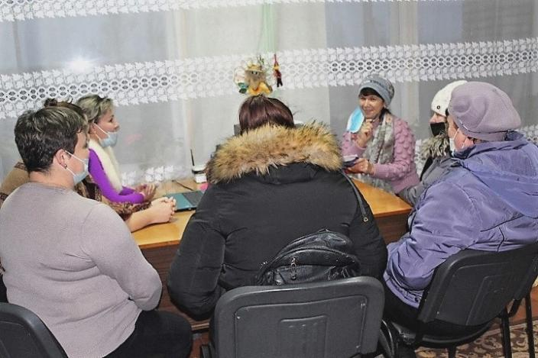

ТОС "Новоселье" продолжает работы по благоустройству территории парка. Снег ещё не даёт возможности выйти на субботник, но жители не привыкли отступать. Они планируют, договариваются, рассчитывают и мечтают..

В этом году, что бы осуществить свою мечту, жители д.Новоселье принимают участие в приоритетном региональном проекте"Территориальное общественное самоуправление на территории Новгородской области" с инициативой «Обустройство места для массового отдыха жителей д.Новоселье».

Победим не сомневайтесь,

На субботник собирайтесь!

Воплотились, что б мечты

Организовали ТОСы мы!!!

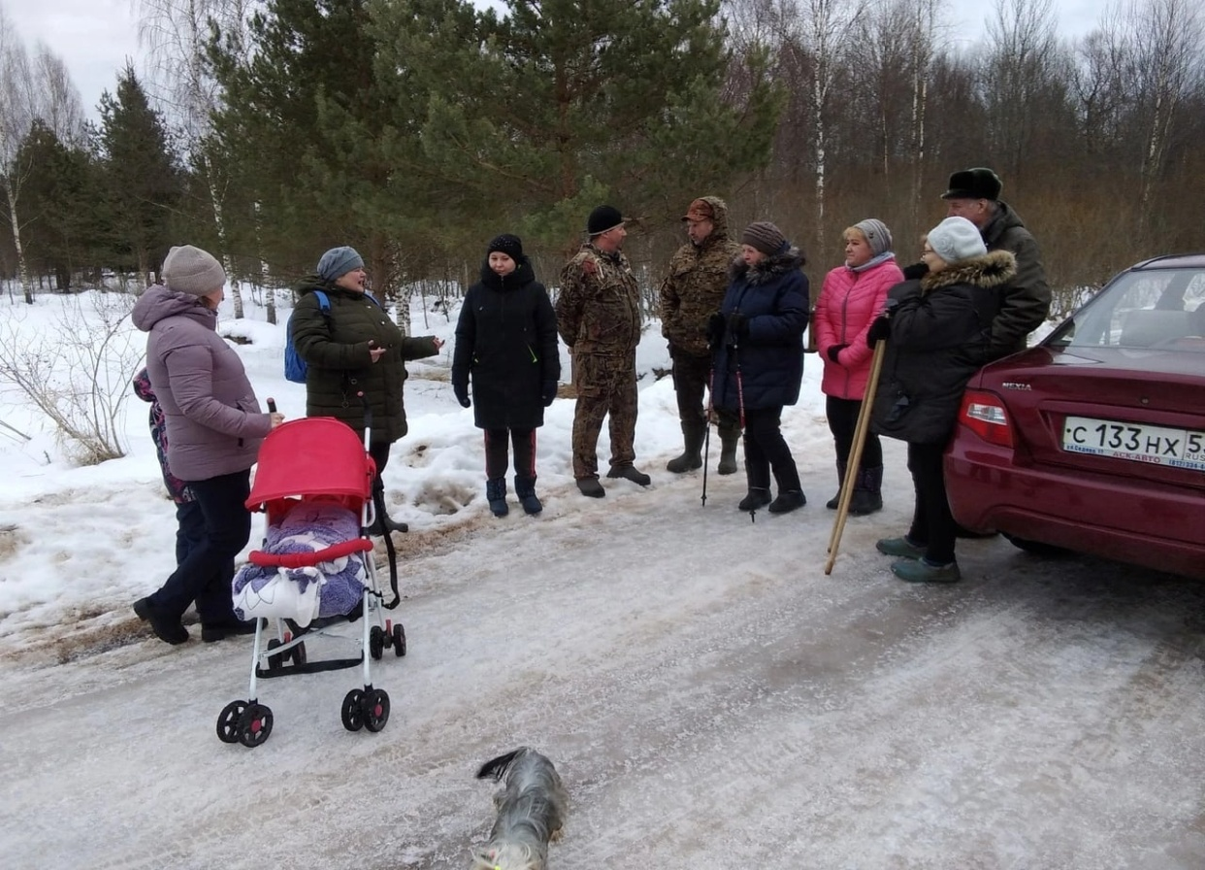

|  |  |  |
| --- | --- | --- |
| **Муниципальная газета**  **«Залучский вестник»** | **Адрес редакции-издателя: 175224**  **Новгородская область, Старорусский район**  **с. Залучье, ул. Рендакова, д. 12**  **E-mail: zaadmin@novgorod.net**  **Главный редактор: Е.Н.Пятина**  **Телефон: 74-225**  **Факс: 74-291** | **Номер газеты подписан к печати**  **16.03.2022г.в16.00 часов**  **Тираж 5 экземпляров**  **Материалы этого выпуска публикуются бесплатно** |